МИНИСТЕРСТВО НАУКИ И ВЫСШЕГО ОБРАЗОВАНИЯ РОССИЙСКОЙ ФЕДЕРАЦИИ

Федеральное государственное бюджетное образовательное учреждение высшего образования

«Казанский национальный исследовательский технический университет им. А.Н. Туполева – КАИ»

Институт компьютерных технологий и защиты информации

Отделение СПО ИКТЗИ (Колледж информационных технологий)

ЛАБОРАТОРНАЯ РАБОТА №2

по дисциплине

СИСТЕМНОЕ ПРОГРАММИРОВАНИЕ

Работу выполнил

Студент гр.4338

Бусов В.Р.

Принял

Преподаватель Григорьева В.В.

Казань 2024

**Цель работы.**

**Задание на лабораторную работу**.

вставляется задание на лабораторную работу, соответствующее индивидуальному, выданному преподавателем, варианту студента.

**Результат выполнения работы**.

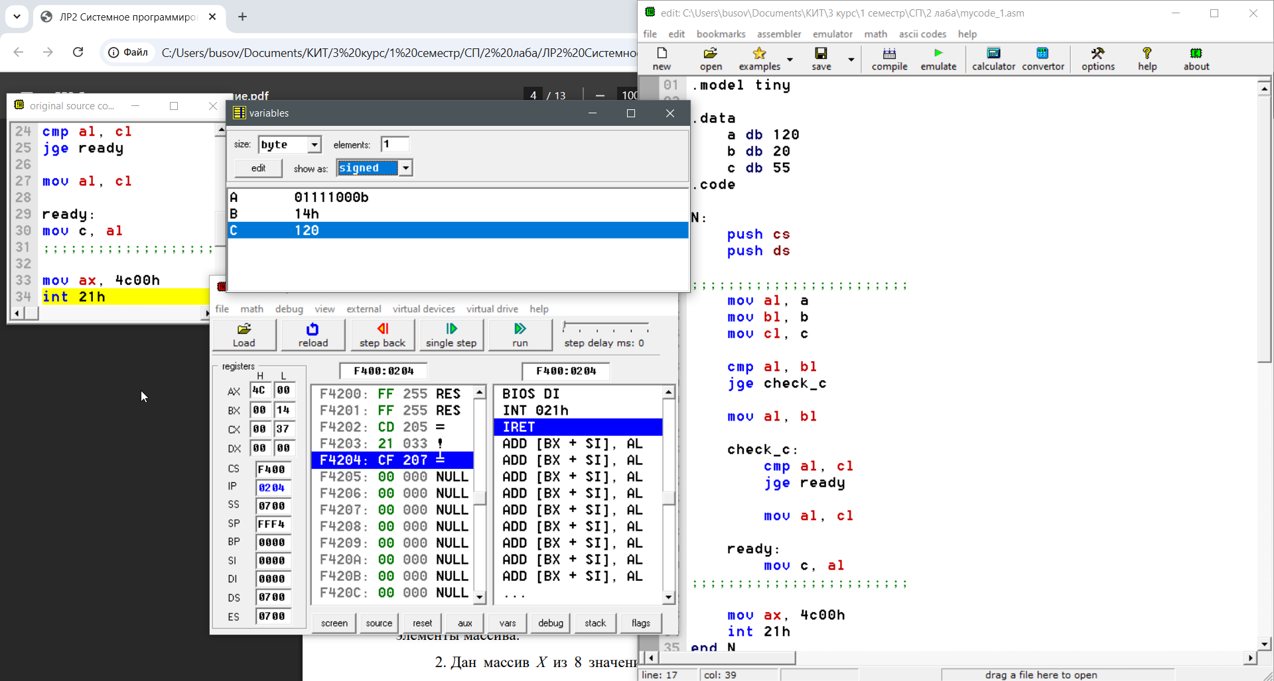

Рисунок 1 – Задание №1, вариант №3

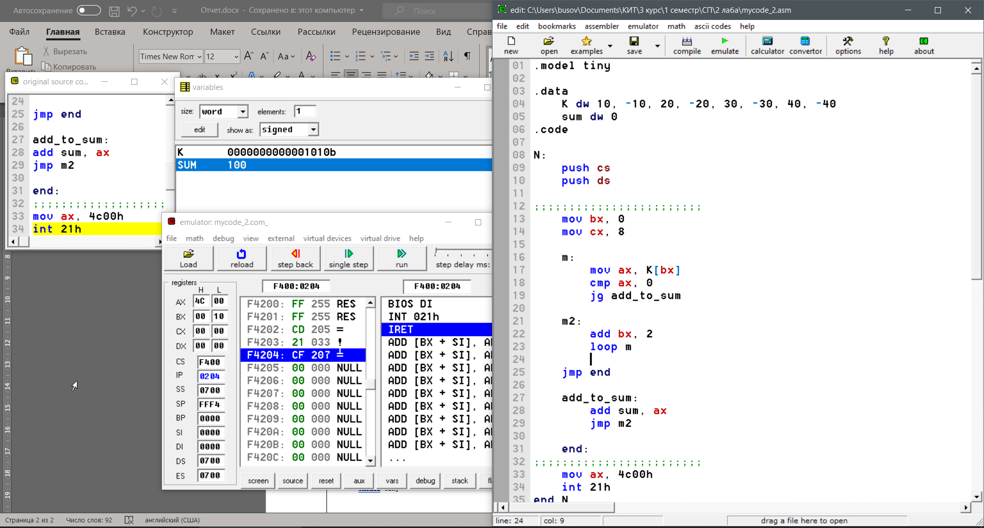

Рисунок 2 – Задание №2, вариант №4

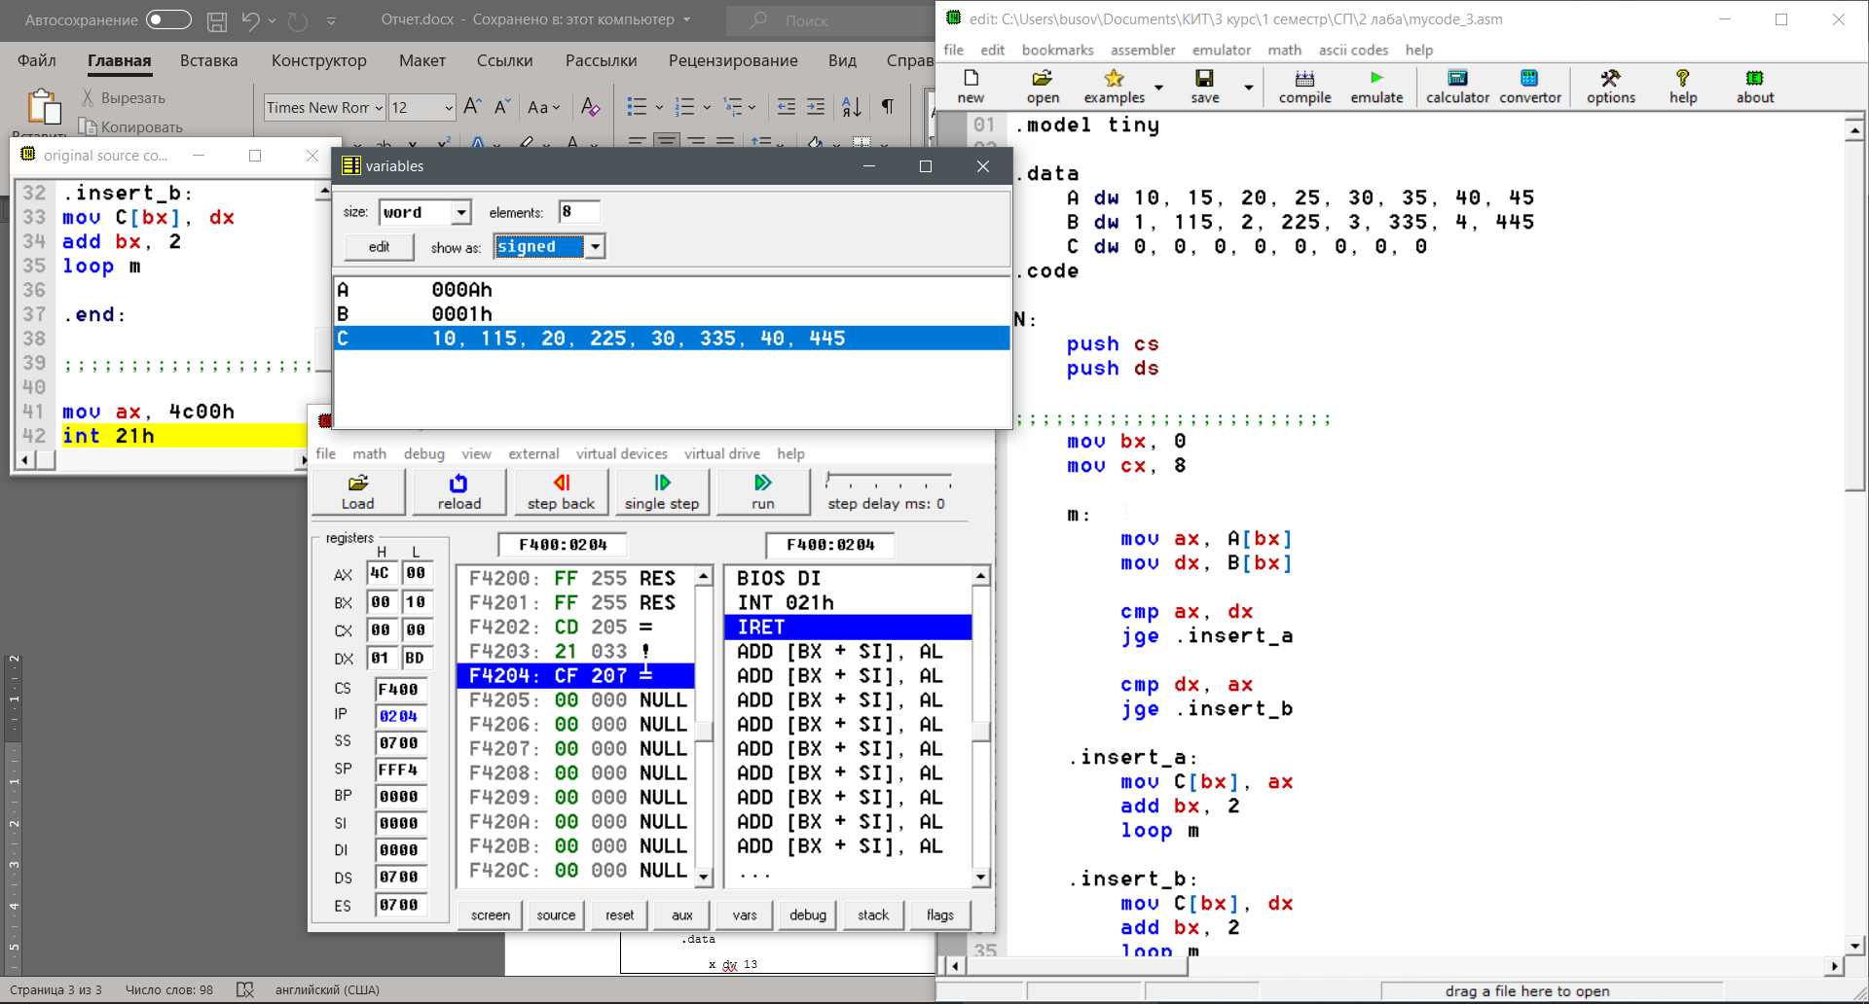

Рисунок 3 – Задание №2, вариант №19

**Листинг программы**

**Задание 1. Вариант 5**

.model tiny

.data

x dw 13